**南通理工学院**

**海安校区水电项目建设方案**

**南通理工学院**

**2025年01月**

一、 应急管理学院学生宿舍项目建设方案 3

1.1. 电控建设方案 3

1.2. 水表建设方案 4

1.3. 缴费对账流程 5

1.4. 房间数量 5

1.5. 网络拓扑图 6

1.6. 需求清单 7

1.7. 主要硬件技术性能 9

1.7.1. 网关采集集中器 9

1.7.2. 转发控制器 9

1.7.3. 单相电子式电能表 10

1.7.4. 电能计量控制柜 11

1.7.5. 电子远传冷水表 12

1.7.6. MBUS采集器 12

1.8. 物联网水电管理系统 13

1.8.1. 系统概述 13

1.8.2. 建设思路 13

1.8.3. 设计架构 14

1.8.4. 系统功能 15

# 应急管理学院学生宿舍项目建设方案

应急管理学院学生宿舍为新建楼，为了更好的规划后期学生用水用电的计量管理，方案如下：

## 电控建设方案

* 新建宿舍楼为11层，一共451个房间，每间房间的照明插座与空调共用一个回路到每层的强电间。现计划在每层强电间分别安装两台电能计量控制柜，在控制柜内安装4路计量电表，对房间的照明插座及空调进行计量控制。同时通过控制每个房间的接触器来实现房间照明插座定时送断电功能（接触器由基建安装）。将控制柜内的电表通过信号线手拉手传输至网关采集集中器。网关采集集中器安装在一楼宿舍管理员办公室内（便于特殊情况应急送断电），网关采集集中器通过网线接入到校园网交换机，学校提供校园网IP地址及端口，通过校园网将数据传输到服务器上。实现房间用电计量和恶性负载检测远程预付费等功能，实现学校统一管理。电费充值模块需接入学校现有统一支付平台（天财），方便财务对账。

**计量控制柜效果图：**

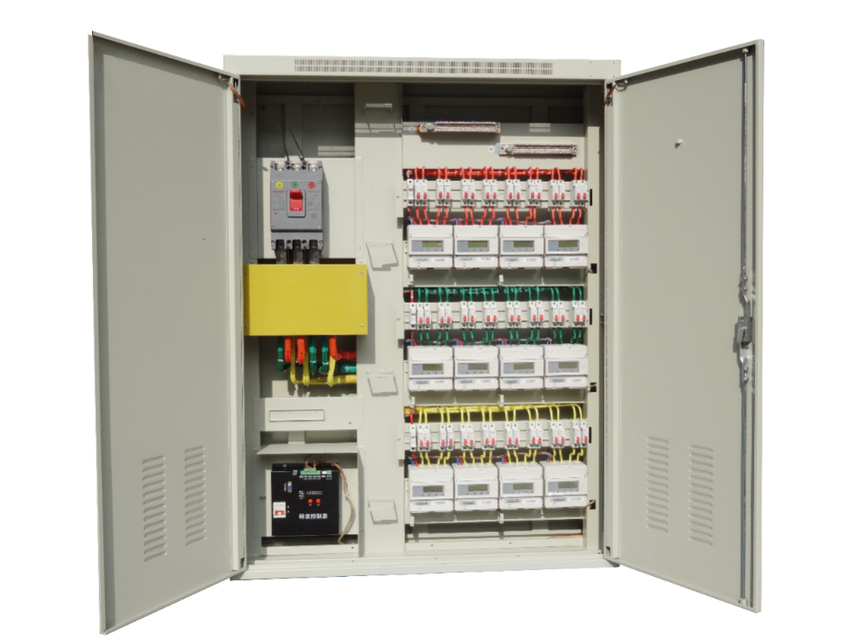

## 水表建设方案

* 每个房间外水井内安装电子远传冷水表，实现对每个房间及开水间冷水进行计量。同时将每块水表通过信号线传输至水表采集器及网关采集集中器，网关采集集中器与电表共用，数据统一采集。网关采集集中器安装在一楼宿舍管理办公室内。网关采集集中器通过网线接入到校园网交换机，学校提供校园网IP地址及端口，通过校园网将数据传输到服务器上。通过上位机管理软件实现预付费功能，可购水、查询用水量、剩余水量、用户楼号、房间号等操作，不用亲自上门抄表，节省了工作人员的工作量，提高了工作效率。水费充值模块需接入学校现有统一支付平台（天财），方便财务对账。同时支持水电联动收费方式，在水用完后断电，促进用户及时缴纳水费。

**水电表布线示意图：**

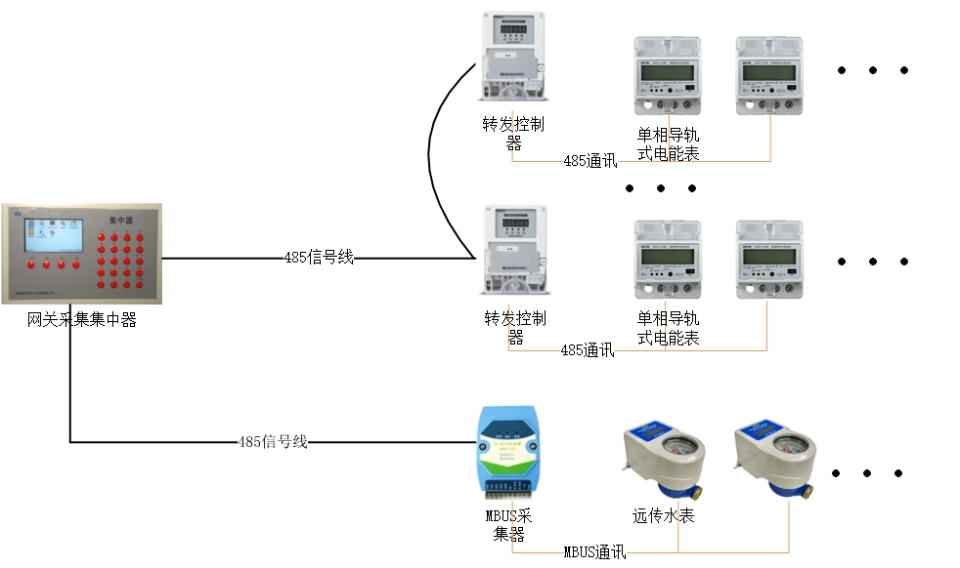

## 缴费对账流程

水电系统接入学校现有统一支付平台（天财）的支付通道，不增加财务对账工作量，实现账务统一管理。

|  |  |  |  |  |
| --- | --- | --- | --- | --- |
| 水电图水电图水电图 | 统一支付  平台 | 水电图 | 水电图 | 水电图 |

## 房间数量

|  |  |  |  |
| --- | --- | --- | --- |
| 序号 | 楼层 | 宿舍数量 | 备注 |
| 1 | 1层 | 31间 |  |
| 2 | 2-11层 | 420间 | 每层42间 |
| 4 | 合计： | 451间 |  |

## 网络拓扑图

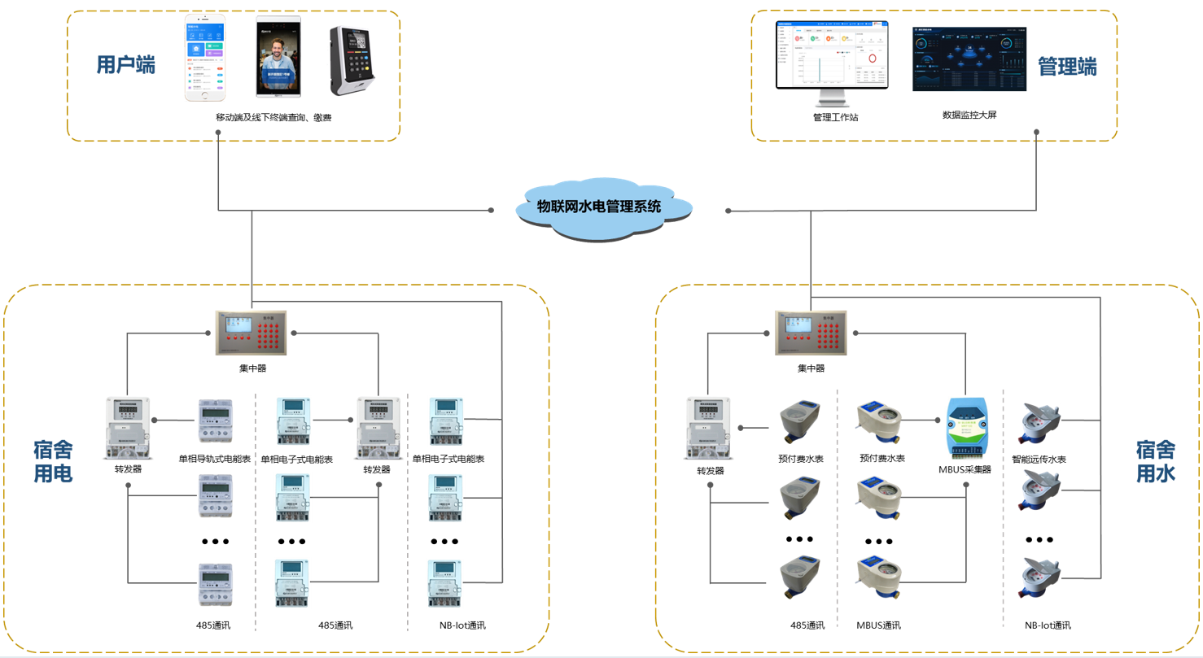

## 需求清单

|  |  |  |  |  |  |
| --- | --- | --- | --- | --- | --- |
| **硬件部分** | | | | | |
| **序号** | **产品名称** | **说明** | **数量** | **单位** | **备注** |
| 1 | 网关采集集中器 | 处理器：ARM A7 600MHz （含）以上工业级处理器  内存：≥256MB DDR2 RAM  显示方式：≥4.3 寸以上TFT彩屏  工作温度：-20℃～55℃  环境温度：-30℃～70℃  通讯接口：≥3 路带隔离 RS-485接口，≥1个以太网口，≥2 个 USB2.0 接口  存储购电记录：≥3000条  断电后数值保存：≥10年  外壳材料：采用阻燃材料 | 1 | 台 | 用于对计量柜的控制、参数同步和数据采集上送；查询房间用电情况等信息（可按实际情况填写数量，但需满足参数需求） |
| 2 | 转发控制器 | 供电电源：AC220V 50Hz；  通讯端口：2×RS485(光电隔离)，1×光电隔离电流环，隔离电压 ≥AC 3000V；  外壳材质：阻燃材料； | 22 | 台 | 用于数据的级联转发（如其他设备中已含该参数可注明，无需额外提供） |
| 3 | 单相电子式电能表 | 内置2路或以上，可分别独立计量及设置参数；内置温控单元；自带屏幕，便于查询; 产品规格： ——计量精度：B级 ——0.1-0.5(40)A ——环境等级：H1 ——1600imp/kWh及以上  外壳材质：符合国网标准表壳，安装方式为导轨或壁挂 | 451 | 台 | 可按实际情况填写数量，但需满足单独控制每个房间 |
| 4 | 电能计量控制柜 | 含柜体、排线、配线、零地排等 | 22 | 台 | 每层1台 |
| 5 | 塑壳断路器 | 主要用于配电线路保护（公牛，正泰，德力西及以上档次品牌） | 22 | 只 |  |
| 6 | 浪涌保护器 | 保护电气设备和系统免受过电压瞬变的损害（公牛，正泰，德力西及以上档次品牌） | 22 | 只 |  |
| 7 | 小型断路器 | 分支回路用小型断路器（公牛，正泰，德力西及以上档次品牌） | 528 | 只 | 房间小空开（每回路1个） |
| 8 | 电子远传冷水表 | DN25；冷水；MBUS通讯；  工作环境温度：5℃～55℃ | 451 | 台 | 每个房间1台 |
| 9 | M-BUS采集器 | 供电：1A@DC24V  上行连接：RS232 或RS485可选  下行连接：M-BUS；波特率: 2400bps | 6 | 台 | 用于数据的级联转发 |
| 10 | M-BUS采集器电源 | MBUS采集器电源 参数：输入电压：AC 220V ±10% 50Hz输出电压：DC24V； | 6 | 台 |  |
| 11 | 信号线 | RVV2*0.75，国优 | 1800 | 米 | 每台水表铺设信号线到采集器 |
| 12 | 信号线 | RVVP2*0.75，国优 | 200 | 米 | 电表通讯信号线 |
| 13 | PP-R水管 | De32，国优 | 450 | 米 | 安装每块水表需接1米左右的PP-R水管 |
| 14 | PP-R管弯头 | De32，国优 | 902 | 个 | 安装每块水表需配2个PP-R弯头 |
| 15 | PP-R带丝直通 | De32，国优 | 451 | 个 | 安装每块水表需配1个PP-R带丝直通 |
| 16 | 施工辅材 | 水表、电表安装辅材 | 1 | 批 |  |
| 17 | 安装调试 | 水电施工、安装、调试 | 1 | 项 |  |
| **软件部分** | | | | | |
| **序号** | **产品名称** | **说明** | **数量** | **单位** | **备注** |
| 1 | 物联网水电平台 | 1、软件平台需本地化部署，用于水电能耗资源的信息化管理，提供对水、电资源的在线实时监测、数据采集、计量付费、统计分析、预警通知、智能管控（可批量开关学生宿舍的电源，实现远程控容、限容）等服务，实现资源的实时化、可视化、智能化管理；  2、软件平台为一次性购买，无设备接入数量限制，支持后续设备拓展；  3、支持手机端缴费、查询、运维管理等；  4、需提供配套服务器；  5、**投标人拥有完全自主知识产权，提供计算机软件著作权登记证书；** | 1 | 项 |  |
| 2 | 平台对接 | 1. 水电系统接入学校统一支付平台（天财），不增加财务对账工作量，实现账务统一管理。 2. 统一支付平台可提供标准接口由水电系统项目方开发完成对接，则天财不产生对接费；如果水电系统只提供数据需要由天财二开，则会产生对接费用。 3. **涉及的对接费用需投标人自己承担；** | 1 | 项 |  |

*所有投标产品必须注明实际投标的详细品牌，若不注明，评标时会进行相应扣分。

*以上产品参数仅供参考，需满足学校学生日程使用需求

## 主要硬件技术性能

### 网关采集集中器

|  |  |
| --- | --- |
| 设备性能指标 | 指标参数 |
| 处理器 | ARM A7 600MHz （含）以上工业级处理器 |
| 内存 | ≥256MB DDR2 RAM |
| 存储 | ≥256M NAND FLASH |
| 操作系统 | 嵌入式 Linux 操作系统 |
| 显示方式 | ≥4.3 寸以上TFT彩屏 |
| 隔离电压（AC） | ≥ 3KV |
| 工作温度 | -20℃～55℃ |
| 工作湿度 | 5～90%RH |
| 环境温度 | -30℃～70℃ |
| 湿度 | 20～90%RH |
| 通讯距离 | ≤2400m |
| 支持房间 | ≥700 |
| 通讯速度-TCP/IP | 10M/100Mbps |
| 通讯接口 | ≥3 路带隔离 RS-485接口，≥1个以太网口，≥2 个 USB2.0 接口 |
| 功耗 | ≤5W |
| 存储购电记录 | ≥3000条 |
| 断电后数值保存 | ≥10年 |
| 工作电压 | AC 220V ±20%，50Hz±2Hz |
| 外壳材料 | 采用阻燃材料 |
| 存储超载记录 | 10000条以上 |

### 转发控制器

1. 供电电源 AC220V 50Hz；
2. 可选配检测低压成套设备柜内工作温度，并根据温度设置报警值，启停风扇；
3. 通讯端口：2×RS485(光电隔离)，1×光电隔离电流环，隔离电压 ≥AC 3000V；
4. 工作环境温度：-25℃～+55℃；相对湿度：20～90%RH；
5. 外壳材质阻燃材料；
6. 安装方式卡扣螺钉式；
7. 符合 GB 9254 中电源端子传导骚扰的传导共模骚扰 B 级限值要求；
8. 静电放电抗扰度: 依据：按 GB/T 17626.2标准要求，通过接触放电±8KV，空气放电±15KV实验。

### 单相电子式电能表

1. 电能表应符合《中华人民共和国计量法》、《中华人民共和国计量法实施细则》、《市场监管总局关于调整实施强制管理的计量器具目录的公告2020年42号》规定的用于贸易结算的电能计量器具，产品符合国标《GB/T 17215.321-2021 电测量设备(交流) 特殊要求 第 21 部分静止式有功电能表(A 级、B 级、 C 级、 D 级和 E 级)》;

注：符合国家市场监督管理总局《计量器具新产品管理办法》的规定，在产品显著位置应有符合国家计量管理机构规定的CPA标识（例如：产品照片）；产品的型号符合GB/T 28879《电工仪器仪表型号编制方法》的要求。

1. 计量精度（不低于）： B级；**（以计量器具型式批准证书为准）**;
2. 具有≥4个独立电能测量单元，≥4个电量脉冲输出接口，对应≥4个独立计量通道；
3. 通讯方式：有线通讯;
4. 需具有低功耗的优点，供电电源：AC 220V 50Hz，电压线路功耗：≤0.６W;
5. 运行温度保护功能：电能表内部温度检测范围为：-40℃～85℃，超温报警设置值范围为0℃～85℃，试验时可编程设置0℃～85℃内的任意值，当实际环境温度分别超过编程设置值时，电能表应能断电保护，同时在仪表液晶显示器上显示对应报警信息；
6. 最大负荷保护功能：允许最大负荷的最大设置值=最大电流 × 额定电压,（保护值可编程设置），当实际负荷超过编程设置值时，电能表应能断电保护，同时在仪表液晶显示器上显示对应报警信息**（提供国家认证认可监督管理委员会批准成立的第三方省级计量检测单位出具的检测报告证明此项功能）**；
7. 欠压过压保护功能：为了避免低电压或高电压对用户用电器的伤害，可编程设置欠压与过压参数，当供电电压处于欠压或过压时能显示当前状态并自动切断供电输出，当电压恢复正常并持续一定时间后，电能表应会自动恢复对后端的供电；**（提供国家认证认可监督管理委员会批准成立的第三方省级计量检测单位的检测报告证明此项功能）**
8. 电能表应具有超温度断电、超安全电流断电、电压异常断电、手动送断电、恶性负载（发热类电器）断电功能，当以上保护功能触发时电能表能够报警，液晶显示器上能显示对应的符号或信息，相关状态也通过通信介质传递至管理平台**（提供国家认证认可监督管理委员会批准成立的第三方省级计量检测单位的检测报告证明此项功能）**;
9. 送断电保护功能：通过远程设置可将电能表配置为强制断电状态，此时电能表掉电重启后不会自动合闸送电，只有通过遥控器按钮触发才能进行正常送电;
10. 空调专线功能：可设置电能表任意一个独立计量通道进入空调专线识别功能，即：仅允许空调、电热水器等单一用电器使用，当通过学习设定的单一用电器从电能表出线的负载插座移除后电能表应能自动识别并立刻断电，当设定的单一用电器重新插入插座后恢复供电；单一用电器以外的其它非设定电器插入插座后无法恢复供电。
11. 恶性负载分辨功率：≤30W;
12. 可控硅插座（限电插座）识别：可对市面上的可调整可控硅导通角插座（又名移相器插入座或限电插座）进行有效识别;**（提供国家认证认可监督管理委员会批准成立的第三方省级计量检测单位的检测报告证明此项功能）**
13. 恶性负载学习：支持负载特征值学习，对于允许使用的阻性负载，通过学习后允许使用**（提供国家认证认可监督管理委员会批准成立的第三方省级计量检测单位的检测报告证明此项功能）**;
14. 脱机保电功能：电能表工作在预付费模式下，如剩余电量使用完毕且在设置的时间内未能建立有效的网络通讯时(可编程设置通讯失败时间)，仪表可通过按钮手动或通过参数设置自动进入保电模式(不关闭用电输出)，所用电量计入应急赊欠电量，当网络恢复时自动恢复预付费模式**（提供国家认证认可监督管理委员会批准成立的第三方省级计量检测单位的检测报告证明此项功能）**；
15. 具有LCD显示功能，符合GB/T 17215.321-2021标准要求，可方便查询当前仪表累计用电量、当前负载功率等;
16. 须具有按键操作功能，方便查看累计用电量、当前负载功率;
17. 外壳材料：阻燃材料。
18. 定时段送断电：每天支持不少于8个时间点，每周支持不少于40个时段设置；
19. 节假日送断电控制功能：除定时送断电功能外，可设置节假日是否启用；;
20. 分时段功率限制功能：可灵活设置每周逐日按时段功率限值（每日功率限值参数可设置4条）
21. 严重电压改变≤0.7Unom条件下，误差偏移限值(%)≤±1% 。

### 电能计量控制柜

1. 符合国标《GB/T 7251.3-2017 低压成套开关设备和控制设备 第3部分：由一般人员操作的配电板（DBO）》**提供型式评价报告全文与强制性认证产品证明文件；**
2. 断路器：主要用于配电线路保护（包含主开关塑壳断路器及分支回路用小型断路器，**提供CQC认证证书和强制性认证产品证明文件，本条为实质性响应要求，不符合的为无效响应**）；
3. 接线端子排：回路接线用；
4. 单元计量控制单元：计量和控制房间用电的控制单元；
5. 主开关扩展端子：主进线用三相电缆接线端子；
6. 实际交付以图纸为准柜体温度检测模块：实时检测机柜温度，进行危险预警报警,平台软件可显示工作温度曲线。
7. 外壳防护等级：IP30+操作面IP20C。

### 电子远传冷水表

1. 环境等级：B级
2. 准确性等级：2级
3. 内部电池：3.6V
4. 静态工作电流：≤20μA
5. 电池使用寿命：≥6年
6. 工作压力：≤1MPa
7. 压损：≤0.063MPa
8. 最高允许水温：冷水表：30 ºC
9. 环境湿度：(0～100)%RH
10. 遵循标准：
11. 《GB/T 778.1-5饮用冷水水表和热水水表》
12. 《JJG 162-2009冷水水表检定规程（冷水表）》
13. 《CJ/T 224-2012电子远传水表》
14. 产品认证：**具有计量器具型式批准证书**；

### MBUS采集器

|  |  |
| --- | --- |
| 设备性能指标 | 指标参数 |
| 供电 | 1A@DC24V |
| 上行连接 | RS232 或RS485可选 |
| 下行连接 | M-BUS；波特率: 2400bps |
| 通道数量 | 1个通道 |
| 每通道带载数 | 32 |
| 总线电压 | 高电平：36V，低电平：24V |
| 总线负载电流 | ≤200mA，过载保护功能，故障解除自动恢复 |
| 接线要求 | 0.75 mm²~2mm²；导线电阻<50 欧 |
| 工作环境 | -20~70℃；5~95%无凝露 |
| 安装方式 | 标准DIN 导轨安装； |

## 物联网水电管理系统

### 系统概述

物联网水电管理系统采用B/S框架，提升用户体检的同时降低用户的使用门槛，方便管理和维护。采用基于物联网的实时通信与数据采集技术，使得学校各级管理人员通过PC或手机，都可以轻松地对学校宿舍的用电、用水等情况进行监控与管理。平台还可以设置用电规则，实现用电的管理和用电情况的监督、费用结算、数据统计分析等多项功能，为宿舍用电的量化管理提供必备条件，具备智能化的数据分析功能，可以自动进行用水异常情况识别。而用户可以通过移动端完成随时随地购水购电，极大提高用户便利性。

### 建设思路

* 实用性

操作页面设计模拟人的工作习惯，对管理人员随时提示。对管理平台和硬件设备的功能操作简单、易于理解，同时针对学校水电控制应用场景提供强大、全面的功能，供系统管理人员使用。

* 便利性

系统设计采用B/S架构，无需安装客户端，通过浏览器用户就可以完成配置、设置、查询、控制等所有操作，方便快捷。系统支持统一支付平台（天财）7×24小时自助购电，支持用户通过手机端、WEB端、多媒体终端查询及购电。

* 先进性

系统架构采用插件式开发组成的B/S系统，硬件模块与系统的通讯使用了物联网IOT等核心技术，后台运用了基于Java的微服务架构，支持缓存数据库和多种关系数据库。通过Oracle数据库及同步服务进行数据传输，其中数据库方面应用到了存储过程、任务、视图、触发器及序列等技术。

* 可靠性

硬件设备采用模块化设计，各模块独立计量不影响其他设备。采用专业化的生产线生产的水电表经过三级检测，成品经过72小时高温老化和工业级振动测试，保障产品的质量和安全性，性能更可靠。

* 安全性

采集服务与智能水电管理平台采用密文进行数据传输。通讯密钥采用一天更换一次，确保数据交互之间的交易安全。操作员分操作权限管理，提供多级密码确认机制，确保数据的安全与可靠。电源采用漏电保护装置，保障设备用电安全。

* 可扩展性

系统平台采用业界主流的基于开放标准的平台技术，可以开放接口，允许扩展到第三方的新应用；系统可以开放通讯协议，允许扩展第三方硬件；系统数据接口和业务接口，可以方便的与数字化校园进行集成。

### 设计架构

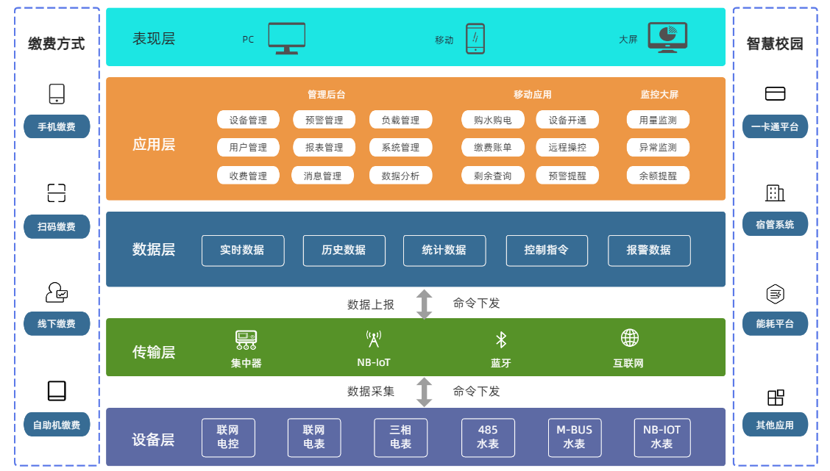

系统框架图

整体系统运行通过软件系统功能与硬件终端功能相互配合，共同完成水电场景服务功能，硬件终端包含电控模块、电表、水表。在系统后台中可设定基础信息参数及产品应用功能参数，如设备管理、负载管理、用户管理、报表管理等，用户端使用移动应用功能满足日常使用需求，如购水购电、剩余查询、远程操控等。监控大屏可展示水电场景数据、异常信息、余额提醒等。

硬件终端数据可支持多种方式向上传输，根据用户需求及现场使用环境，可选择集中器NB-IOT、蓝牙、互联网的方式，实现数据采集和命令下发。

为保障数据的流通性，系统具有接口开放性设计，支持与三方系统如能耗系统、宿管系统、门禁系统、统一支付平台（天财）等进行数据传输对接，为整体智慧校园建设提供数据支撑。

### 系统功能

1. 系统需采用B/S架构设计，方便管理和维护。
2. 系统支持预付费、后付费模式两种收费模式，两种收费模式可灵活切换，支持水电联动收费方式，在水用完后断电，促进用户及时缴纳水费。
3. 系统支持无费关断与设置水电透支额度。当用户表计水电量剩余值为零或所使用的水电量超出了预先设置的透支额度时，系统自动切断相应房间水电供应；用户重新缴费后，系统自动恢复供应。
4. 系统支持水电量不足提醒，当用户表计剩余量低于限值时，支持以短信、消息推送、大屏等多种方式提醒用户及时充值，避免欠费断电。
5. 系统可设置针对硬件部分的温度控制策略。当电控柜或电表温度升高时，系统将启动温度预警和电表自动断电的功能，保障宿舍用电安全。
6. 系统首页可展示关键数据监控，包括充值、补贴和使用趋势统计分析、异常房间统计、报警信息监测以及快捷菜单等。
7. 针对系统内相关用户，提供对用户的信息管理、身份管理、部门管理、房间管理及最后的销户管理，保障用户信息的准确和全面。
8. 针对系统内相关管理人员，支持通过设置角色为不同管理用户分配不同的管理权限，实现登录用户的分级管理和权限可控。
9. 系统支持在平台管理维护房间类型及水电表参数，包括定时送断电时段、通道恶载/负载、分时段限制功率、节假日时间、收费费率等参数。**（提供国家认证认可监督管理委员会批准成立的第三方省级计量检测单位出具的检测报告证明此项配置）**
10. 补助管理：系统支持导入补助名单和自动发放水电补助，支持批量发放和为单个房间发放补助，可根据不同身份类型、房间类型进行补贴操作设置，并根据补贴规则自动下发水电量，支持设置补助有效期和补助清零。
11. 系统支持针对用电提供低压告警、超温断电、恶载断电、超载断电，**提供软件评测中心出具的测试报告（报告须明确响应此项功能指标）**。
12. 系统支持实时监控设备运行情况，监控界面可实时展示所有房间的设备运行状态监控，包括电表运行情况、电表运行曲线、电表实时监测以及水表可视化监测。
13. 系统支持多场景联动，支持同步住宿信息按照房间人数发放水电补助。
14. 系统支持多种送断电管理方式，如根据房间类型、房间号、楼层等进行批量快速送断电。送断电应支持应急情况下的操作，保障宿舍紧急情况下的用电和断电。**（提供国家认证认可监督管理委员会批准成立的第三方省级计量检测单位出具的检测报告证明此项配置）**
15. 系统支持房间水电清零，支持按房间类型、房间、集中器等进行清零操作。
16. 系统支持对房间剩余水电量的退费操作，支持对毕业离校房间销户退费。
17. 系统支持通过房间、公寓、用户、操作员等视角查询水电交易及使用统计数据，可选择相应的时间段、房间类型、房间等，报表支持导出和打印。
18. 系统支持用户在手机端查询房间水电余额、缴水电费、查询缴费记录和房间水电使用情况。
19. 系统支持管理人员在手机端查询设备联机状态监控、实时告警信息及水电购补及能耗数据的日、月、年度分析。
20. 系统支持公寓水电表监控大屏功能，监控展示公寓楼栋全部水电表的运行情况。包括当前楼栋用水用电趋势、用水用电排行、违规用电排行、低电量及透支使用房间等。
21. 系统可对采集的充值、补贴、用电用水消耗数据进行分析，支持当前数据与历史数据进行同比、环比分析功能，以日、月、年的维度对宿舍用电能耗数据进行直观展示，可展示用电度数、趋势、宿舍日均用电区间分布、公寓用电量排名、房间用电量排名。
22. 系统支持查看系统内管理员操作的日志及异常情况日志，保障系统使用的安全可回溯，包括模块日冻结日志、送断电日志、温度报警日志、窃水报警日志、职员操作日志等。**（提供国家认证认可监督管理委员会批准成立的第三方省级计量检测单位出具的检测报告证明此项配置）**
23. 系统可提供接入SDK或开放接入协议，支持第三方硬件快速接入。
24. 可与学校现有统一支付平台（天财）无缝对接，实现通过学校APP完成自助购电，校园卡余额及融合支付支持购电。
25. 可与学校现有支付平台对接，对接后实现在支付平台内，实现自助购电服务，购电支付通道复用学校支付平台内支付通道，不用单独部署建设支付通道。
26. 可与学校建设的物联网系统无缝对接，可实现通过物联网服务平台完成智能终端设备统一管理。
27. 财务统一，水电系统的用户购电交易金额、交易时间、交易渠道、等交易流水信息能自动纳入学校现有系统，可实现统一管理。
28. **要求投标人拥有完全自主知识产权，提供计算机软件著作权登记证书。**
29. **要求软件产品成熟标准，提供软件评测中心出具的软件产品登记测试报告。**